中國文化大學教育部高教深耕計畫計畫成果紀錄表

子計畫 | A3-1提供教師跨域教學增能，學生多元跨域學習
具體作法 | 114-1深耕A3計畫教師跨域教學增能線上發表會
主題 | 通識課程設計與執行經驗分享
內容  （活動內容簡述/執行成效） | 主辦單位：深耕A3計畫、共同科目與通識教育中心  活動日期：114年9月30日 13:00-14:00  活動地點：TEAMS、大孝館 求善求美廳  主 講 者：鄒忠毅主任  參與人數： 42 人（教師 38 人、學生 1 人、行政人員 1 人、校外 2人）  內 容：  鄒主任聚焦於文化大學通識教育的推動與實踐，核心強調「素養導向、跨域精神與以學生為中心」。課程設計不再只是知識傳授，而是引導學生將學習連結生活情境，透過討論、專題與實作，提升參與度與成就感，並逐步培養跨域思維與問題解決能力。  在執行層面，教師團隊強調課堂互動與真實情境結合，並逐步建立合作關係，取代傳統隨機分組，讓學生能在跨專業合作中深化交流與學習。學生普遍展現更高的學習動機與正向回饋，教師則逐漸形成系統化課程設計模式，並在經驗分享中提升教學成就感。  校務層面，本校通識課程已逐步建構完整架構，與教育部素養導向政策接軌，並透過教師合作平台推動課程創新。雖仍面臨學生動機不一、課程深度與廣度的平衡，以及教師備課負擔等挑戰，但透過持續優化設計、加強特色宣傳與建立支持系統，課程推動已展現積極成果。  整體而言，本校通識教育成功引導學生從理解走向實踐，展現跨域合作與素養培養的價值，為未來高等教育提供重要示範。  執行成效：  與會老師對於通識課程如何提升學生學習狀態多有討論，也希望授課老師保持良好的授課信心，心有餘力之下也多參與工作坊提升教學品質並與老師們相互支持。
活動照片  (檔案大小以不超過2M為限) | 活動照片電子檔名稱  (請用英數檔名) | 活動照片內容說明(每張20字內)
活動照片  (檔案大小以不超過2M為限) | 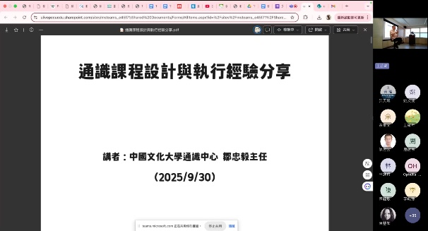 | 鄒主任介紹今天主題。
活動照片  (檔案大小以不超過2M為限) | 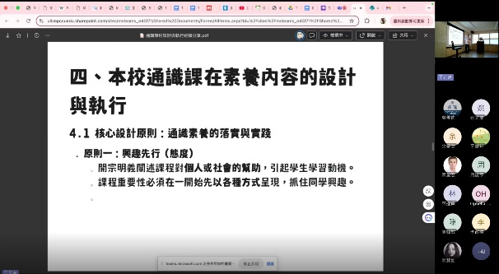 | 鄒主任介紹通識課程執行核心精神。
活動照片  (檔案大小以不超過2M為限) | 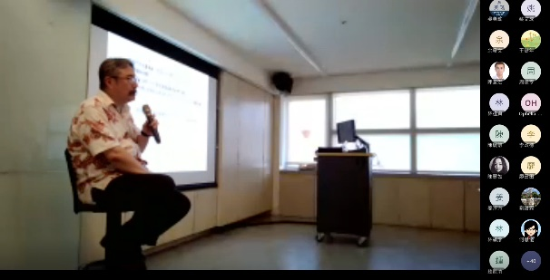 | 鄒主任分享本校學校對於通識、跨域專長的看見。
活動照片  (檔案大小以不超過2M為限) | 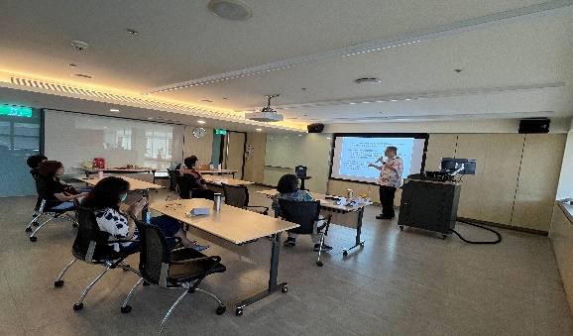 | 鄒主任分享本校學校對於通識、跨域專長的看見。
活動照片  (檔案大小以不超過2M為限) | 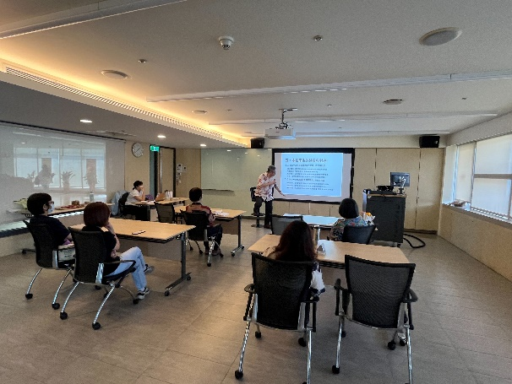 | 鄒主任分享本校學校對於通識、跨域專長的看見。
備註：活動照片請附上原始照片一併回傳
附件檔案 | 附件檔案名稱  (請用英數檔名) | 附件名稱

